PHÒNG GDĐT TAM NÔNG | CỘNG HÒA XÃ HỘI CHỦ NGHĨA VIỆT NAM
TRƯỜNG TH PHÚ CƯỜNG B | Độc lập – Tự do – Hạnh phúc
––––––––––––––– | –––––––––––––––––––––––––––
PHIẾU CUNG CẤP THÔNG TIN, DỮ LIỆU
CHO CỔNG THÔNG TIN ĐIỆN TỬ
(Về công tác truyền thông)
––––––––––––––––
1. Tên đơn vị gửi: Trường TH Phú Cường B.
2. Thời gian gửi: Ngày 22/10/2019.
3. Tin thuộc loại: Hoạt động.
4. Thông tin

a. Tên tiêu đề tin cần đăng: Sinh hoạt câu lạc bộ trẻ em, Trường TH Phú Cường B.
b. Nội dung
Thực hiện Kế hoạch số 98/ KH-THPCB ngày 02/4/2019 của trường Tiểu học Phú Cường B, về việc sinh hoạt câu lạc bộ trẻ em về giảm nhẹ rủi ro thiên tai và thích ứng biến đổi khí hậu, năm học 2019 – 2020.
Ngày 18 tháng 10 năm 2019, Ban hoạt động ngoài giờ lên lớp Trường TH Phú Cường B tổ chức sinh hoạt câu lạc bộ trẻ em về chủ đề “Ôn tập và thực hành các cách sơ cấp cứu khi co thiên tai”. Thành phần tham dự có Ban quản lí dự án phòng chống thiên tai cấp huyện Tham gia buổi sinh hoạt có 30 em học sinh khối 4, 5 là thành viên Câu lạc bộ. Dưới sự hướng dẫn của 2 giáo viên là Chủ nhiệm CLB.
Buổi sinh hoạt luôn sôi nổi với các trò chơi và tạo được sự hào hứng cho tất cả các thành viên.
Qua buổi sinh hoạt các em được ôn lại các loại hình thiên tai thường xảy ra mà địa phương, cách sơ cấp cứu khi có người chịu thiệt hại bởi thiên tai. Đồng thời rèn luyện kỹ năng sơ cấp cứu qua các bước thực hành, tất cả đều biết cách sơ cấp cứu và các kiến thức về cách phòng tránh cho bản thân và cho mọi người xung quanh thông qua trò chơi.

Một số hình ảnh buổi sinh hoạt
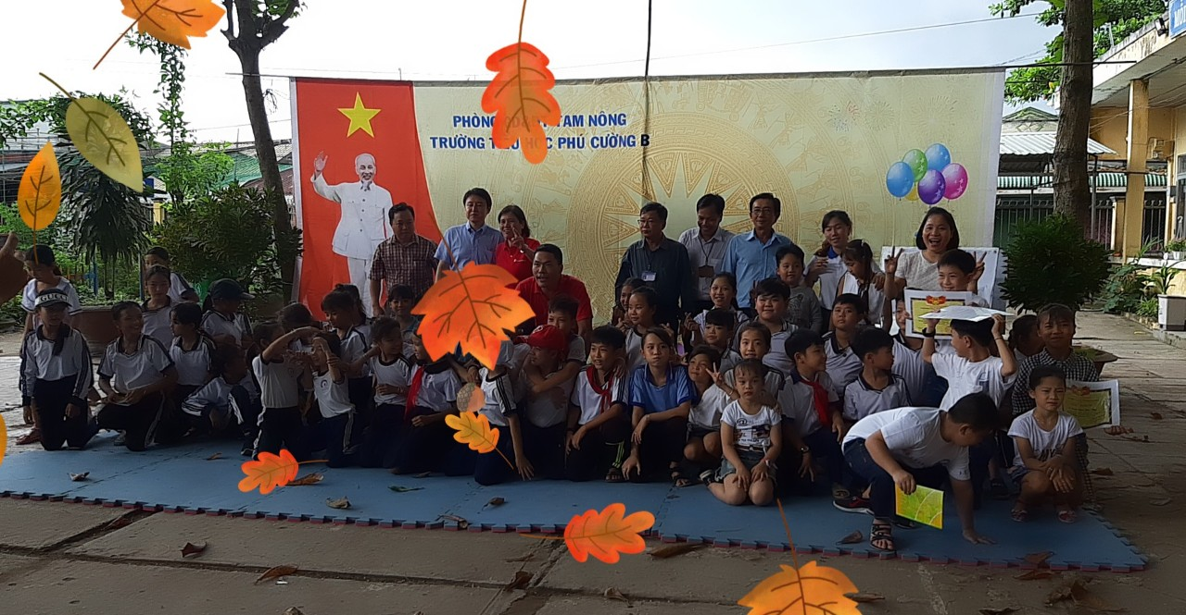
Giáo viên hướng dẫn các nội dung sinh hoạt

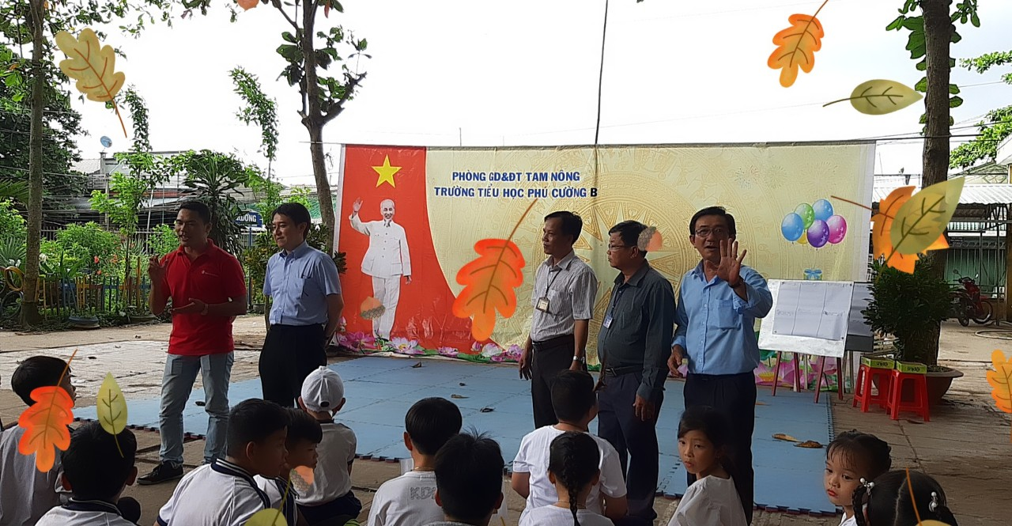

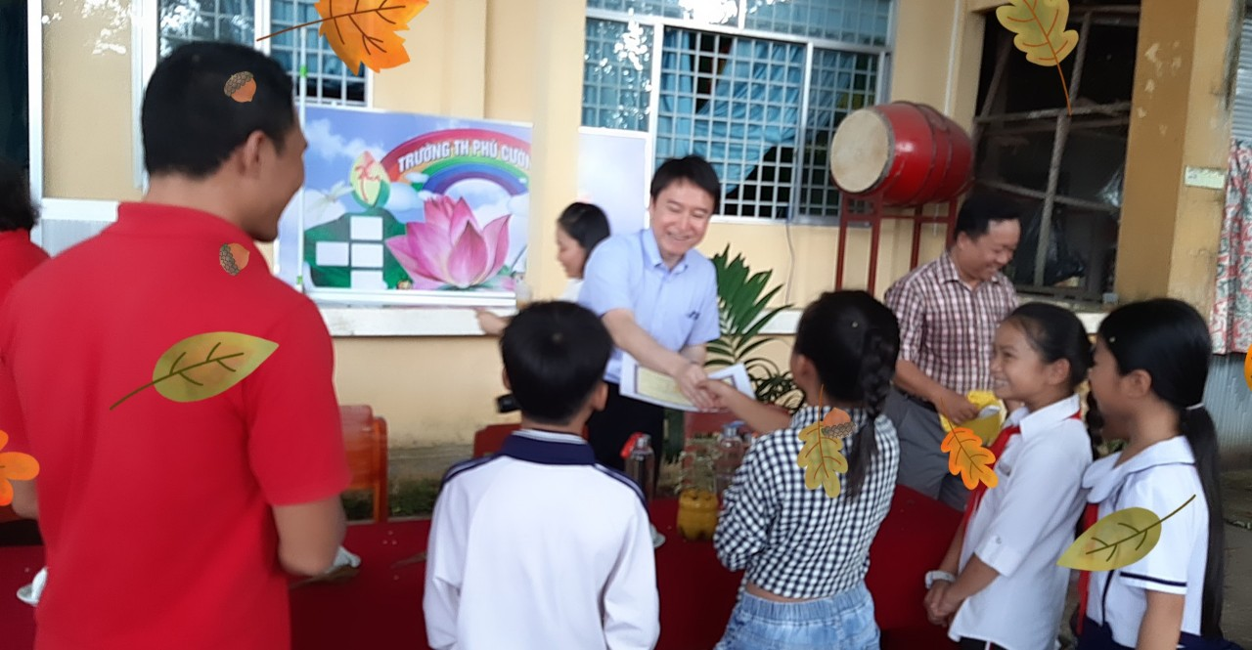

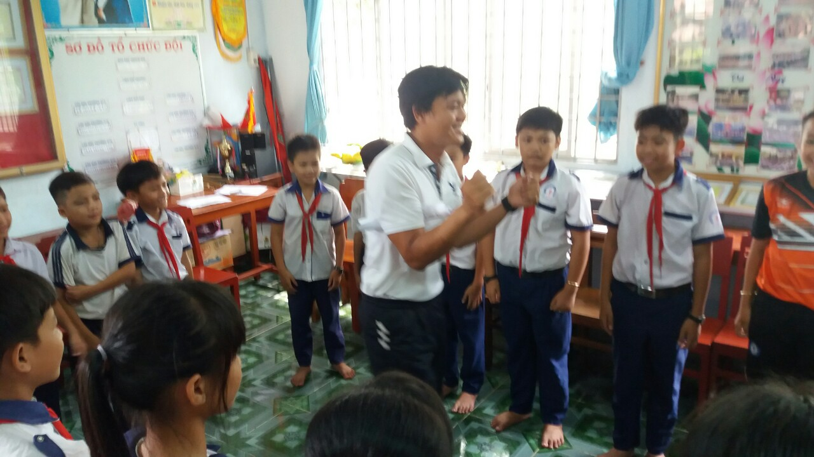
Hình 4. Kiểm tra kiến thức thông qua trò trơi “ai nhanh – ai đúng”
Người đưa tin: Lê Thị Diễm Thúy – GVTPT

